慢特部发【2020】042号 签发人：蒋炜

关于第二批通过血糖检测考核人员的通知

各片区及门店
为按照相关部门的要求，正确规范的进行血糖、尿酸等采血检测，为顾客提供专业的服务，公司对门店人员进行规范化的操作流程培训，逐一实操演练，严格考核过关，现将第二批考核合格人员公布如下：
- 第二批考核合格人员共计93名，具体名单见附件！
- 自即日起，考核合格人员所在门店可恢复会员免费检测血糖、尿酸的宣传及服务（POP、台卡等）；
- 实际操作需由考核合格人员执行，其余未经考核人员暂不得检测！
- 自明日起，公司会陆续将统一制作的免费检测台卡配送至各门店，请收到台卡的门店立即展示。

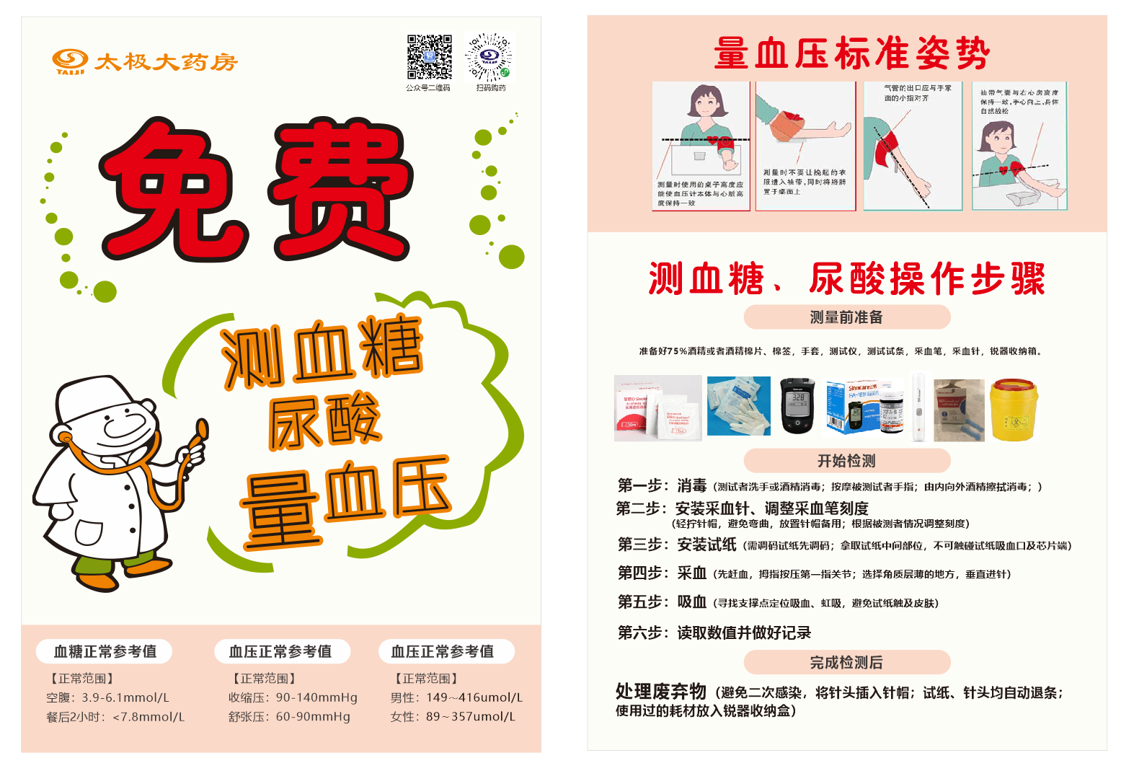

主题词： 电话抽问 通报 四川太极大药房连锁有限公司 2020年10月19日印发
打印：魏秀芳 核对：陈柳 （共印1份）

